Сценарий имитационной игры на тему
«Проблема Южных Курильских островов в российско-японских отношениях»
7 декабря 2009 года
Прошло уже 64 года после окончания Второй мировой войны, но между Японией и Россией так и не был заключён мирный договор. Причиной всему - острова Итуруп, Шикотан, Кунашир и Южно-Курильская гряда (Хабомаи), проблема принадлежности которых пока остаётся нерешённой. В Российской федерации спорный вопрос получил название проблемы южных Курильских островов, в Японии – проблемы Северных территорий.
Японская сторона убеждена, что 9 августа 1945 года Советский Союз нарушил заключённый в 1941 году Пакт о нейтралитете между Японией и СССР и к 5 сентября оккупировал все Курильские острова, включая и Итуруп, Шикотан, Кунашир и гряду Хамобаи. Российская сторона заявляет о законности денонсации пакта, поскольку такая возможность предусматривалась текстом договора по истечении четырёхлетнего срока, свою роль также сыграла недружественная и агрессивная политика Японии по отношению к советскому союзу в предшествующие годы. В российской терминологии Южный Сахалин и Курильские острова были освобождены, и в 1946 году включены в состав Сахалинской области РСФСР.
С точки зрения японской стороны южная часть Курильских островов входила в одну административную единицу с островом Хоккайдо и считалась его северными территориями. Это и стало основанием для выдвижения территориальных претензий, тем более что Советского Союза не было среди государств, подписавших в сентябре 1951 года Сан-Францисский мирный договор. В тексте документа был зафиксирован отказ Японии от Южного Сахалина и Курильских островов, но не указывалось, кому переходят данные территории. Положения договора стали трактоваться как отказ от части Курильской гряды, но не от Северных территорий.
В силу этих споров мирный договор так и не был заключён, зато в октябре 1956 года была подписана Совместная декларация Японии и СССР (ратифицирована обеими странами), которая установила прекращение состояния войны и восстановление дипломатических отношений между Японией и Советским Союзом. В статье 9 данной декларации записано, что стороны согласились на продолжение переговоров о заключении мирного договора, а также что Советский Союз «соглашается на передачу Японии островов Хабомаи и острова Сикотан». При этом было указано, что фактическая передача этих островов будет произведена после заключения мирного договора.
Не обошлось без участия и третьих сторон. Заявления государственного департамента США в 1951 о праве закрепления военного присутствия на Окинаве в случае проявления уступчивости со стороны Японии и подписание в 1960 году договора о взаимном сотрудничестве и безопасности, пришедшего на смену аналогичному документу 1951 года, надолго отодвинули решение спора между Японией и СССР. С 1960 и до начала 1990-х гг. ситуация вокруг мирного договора была заморожена.
Переговоры продолжились во время визита Президента М.С. Горбачева в Японию в апреле 1991 г., где было подписано Совместное японо-советское заявление. В нём Советский Союз впервые указал названия четырех спорных островов, тем самым признав их основными объектами территориальных споров между двумя странами. Важной вехой стала встреча президента России Б.Н. Ельцина и премьер-министра Японии М. Хосокава в Японии в октябре 1993 г., по результатам которой была подписана Токийская декларация. Значимыми для разрешения вопроса территориальных притязаний сторон были встречи на высшем уровне в Красноярске (ноябрь 1997 г.), Каване (апрель 1998 г.) и в Москве (ноябрь 1998 г.).
Однако важным импульсом для урегулирования спора вокруг южных Курильских островов стал саммит в Иркутске в марте 2001 года, по итогам которого было подписано так называемое Иркутское соглашение, призвавшее Совместную декларацию Японии и СССР 1956 года базовым юридическим документом по заключению мирного договора и решению вопроса о принадлежности четырех островов. Во время визита в Россию премьер-министра Японии Дз. Коидзуми им и В.Путиным был принят «Японо-российский план действий» с целью придания нового качества двусторонним отношениям.
Вопрос поднимался и на японо-российских встречах на высшем уровне в ходе саммитов АТЭС в Сиднее и Лиме, саммитах Большой восьмёрки в Хайлигендамме, на Хоккайдо и в Аквиле.
В июле 2009 года Верхняя палата парламента Японии единогласно утвердила законопроект, в котором Южные Курилы именуются «исконными территориями» страны, тем самым впервые введя этот термин в японское законодательство. В Японии существует ряд организаций, чья деятельность направлена на привлечение внимания к спорным островам и решения вопроса в пользу Токио. Август считается месяцем возвращения Северных территорий, 7 февраля – День северных территорий.
В России же лишь в 2006 была одобрена Федеральная программа развития островов с 2007 по 2015 г.
Смогут ли нынешние главы государств и правительства России и Японии урегулировать столь важный для построения подлинного стратегического партнерства между важными друг для друга соседними странами вопрос принадлежности спорных территорий? И как на поиске решения отразится победы на выборах в Японии Демократической партии и «перезагрузка» отношений России и США?
Согласно сценарию имитационной игры очередной раунд переговоров по урегулированию территориального спора между Российской Федерацией и Японией пройдёт в формате саммита в Южно-Сахалинске ноября 2009 года.
Каждая заинтересованная сторона пригласила к участию в саммите «третейских судей». Таким образом, состав участников был расширен до пяти: Россия, Япония, США, Китай, комиссия наблюдателей в лице представителей ООН.

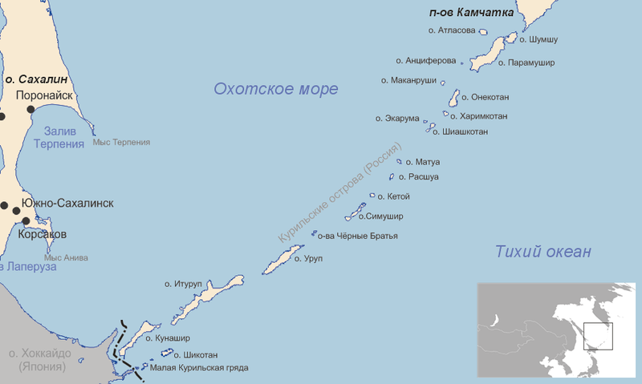
Спорные территории
Южная группа Курильских островов (Minami-chishima / 南千島)
Таким образом, командам-участницам игры предстоит
- Представить свою позицию касательно островов Итуруп, Шикотан, Кунашир и Южно-Курильской гряды (Хабомаи)
Рекомендации участникам – подробно изучите исторический аспект вопроса, проанализируйте заключённые договоры и соглашения, ссылайтесь на конкретный исторический материал. Не забудьте рассмотреть особенности внешней политики России и Японии с другими участниками переговорного процесса, проходящего в рамках имитационной игры

Также команды должны представить свою точку зрения по вопросам:
- правого статуса Южных Курильских островов, права каждого из государств на освоение их ресурсов;
- обеспечения безопасности в регионе, в частности в вопросах экологии
- механизмов совместного урегулирования различных спорных ситуации в регионе и возможного создания совместных предприятий или кураторских групп и комиссий;
- степени участия третьих сторон в разрешении проблемы.
В ходе игры командами должны быть разработаны общие принципы и механизмы урегулирования ситуации в регионе, подписан пакет соответствующих документов.
Участники: в каждой команде 3-4 игрока (за столом переговоров) + участники группы поддержки команды, находящиеся в зале
- Страны-участницы переговорного процесса:
- команда России;
- команда Японии;
- Иные стороны
- Команда США
- Команда Китая
- Комиссия ООН
Иным сторонам отводится статус наблюдателя, их предложения носят рекомендательный характер.

Цель:
Созвать конференцию для обсуждения возможности окончательного урегулирования спорных вопросов между Россией и Японией. По окончанию обсуждения необходимо:
  - 1. подписать документ/документы, в которых будут закреплены позиции государств по вопросам:
а) разграничения территории,
б) правового статуса Южных Курильских островов,
в) права каждого из государств на освоение ресурсов,
г) обеспечения безопасности в регионе, в частности в вопросах экологии
д) степень участия третьих сторон
  - 2. Рассмотреть возможность создания межгосударственных структур совместного контроля территорий или иных институтов для освоения территорий. В случае принятия подобных решений:
а) подписать соответствующие договоры,
б) определить компетенцию создаваемых институтов, в частности в сфере обеспечения безопасности в регионе и в вопросах экологии,
в) договориться об их структуре.
Ход игры:
Начало игры в 10:00
Часть 1.
1. Вступительное слово ведущего (об истории вопроса, спорных моментах, о требованиях к участникам конференции) + представление жюри + жеребьевка.
2. Каждая страна представляет свою программу, в которую должны обязательно входить следующие пункты:
- историческая справка о роли данного государства в регионе;
- видение ключевых спорных моментов (даны в начале сценария);
- о претензиях данного государства на Южные Курильские острова;
- предложение по разрешению спорных вопросов (в том числе, в письменном виде) включая предложения по экологической политике в регионе, предложения по обеспечению безопасноси в регионе.
Регламент 25 минут. Между выступлениями стран задаются вопросы (не больше 6 вопросов). Расчетное время первой части: 1,5 часа.
Иные стороны имеют право задавать свои вопросы и комментировать отдельные предложения заинтересованных сторон. Доклад готовится ими по желанию. Время на выступление с докладом 10-15 минут.
Часть 2.
Ведущий объявляет перерыв. Все страны-участники конференции отправляются на фуршет, в ходе которого должно произойти обсуждение сторонами ключевых вопросов встречи в неформальной обстановке.
В случае возникновения необходимости команды создают новые проекты итоговых документов, оформляют их.
Расчётное время: 1 час
Часть 3.
Слово ведущего о начале разработки общего соглашения (договора). Все участники садятся за общий стол переговоров и вырабатывают статьи соглашения.
Расчётное время обсуждения: 1-1,5 часа.
(технический перерыв для подведения итогов жюри 15-20 минут)
Часть 4.
Подведение итогов:
- подписание договора/ договоров
- заключительные выступления представителей команд;
- заключительное слово ведущего о ходе игры, о ее плюсах и минусах.
- слово жюри, награждение команд.
Расчётное время: 35 минут.

Южная группа островов Большой Курильской гряды (Minami-chishima / 南千島): Итуруп (Etorofu / 択捉島), Кунашир (Kunashiri / 国後島), Шикотан (色丹島), Южно-Курильская гряда или Хамобаи (Habomai Shotō / 歯舞諸島): Остров Полонского, Острова Осколки, Остров Зелёный, Остров Танфильева, Остров Юрий, Острова Демина, Остров Анучина, Остров Сигнальный, группа скал Лисьи острова, Сторожевой, Рифовый, Парус, Шишки, Свеча, Пещерная
Северная и средняя группа Курильских островов (Kita-chishima / 北千島)

